  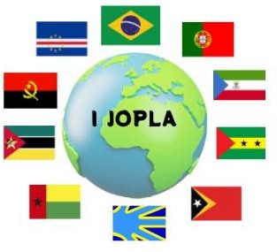

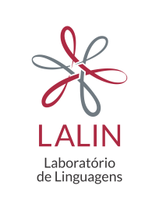

I JOPLA

Jornada de Língua Portuguesa como língua adicional

***Práticas de ensino de língua portuguesa para surdos e estrangeiros***

# TÍTULO

Autores Identificação dos autores

# RESUMO

Texto do resumo de 200 a 400 palavras.

**PALAVRAS-CHAVE**